아두이노 프로젝트

아두이노에 압력 센서를 연결하여

사진과 영상을 동시에 변경하기

2014.9.26~2014.11.20

건국대학교 커뮤니케이션디자인전공

김혜주 졸업작품

김일식 개발, 구현

목차

1. 아이디어 – 김혜주
2. 기술 설계, 구현 – 김일식
3. 기타 자료 – 실제 구동 모습 등.
4. 참조 목록
5. 아이디어 (김혜주) – 작품 제목 : 밥 한 끼의 인연

(pdf파일 참조)

기획 의도

가정교육 중에서도 밥상머리 교육이라는 말이 있듯이 밥의 힘은 크다. 하지만 어른이 될수록, 반복되는 일상 속에서 제대로 된 밥을 챙겨 먹는 식사를 하기 어려워진다. 1인 가구가 급증하는 요즘, 인간의 가장 기본적인 욕구인 식욕을 충족시키면서도 사회생활에서 받은 스트레스나 인간관계 단절에서 오는 외로움을 덜어주는 타인과 밥을 먹는 행위에 주목한다. 사람들 사이에서 가장 흔하게 하는 인사말인 “우리 언제 밥 한번 먹자”를 실천하는 인터렉션 작업을 할 것이다.

기획 목표

먹는 행위가 단지 먹는 것 이상의 의미를 갖는다는 명제에서 시작된 이 프로젝트는 함께 밥을 먹는 다는 것, 대수롭지 않게 생각 될 수 있는 그 순간에 대한 소중함을 사람들로 하여금 되새기고 아직은 잘 모르지만 어쩌면 친구가 될지도 모르는 인연의 시작을 선물하고 싶다.

1. 기술 설계 – 김일식

이용된 장비 : FSR 406 압력센서, 구현용 아두이노 2대, 설계용 아두이노 1대, 브래드보드, 하프 브래드보드, 점퍼, 짧게 잘린 점퍼, 니퍼, 래퍼, PCB 회로판 3장, 납땜 인두, 납, 220옴 저항, 10k옴 저항, 100마이크로페럿 축전기, 10 마이크로페럿 축전기, 22피코페럿 축전기 2개, atmega328 마이크로프로세서, 28핀 소켓, 16Mhz 크리스탈, 7805 regulator, 140001 다이오드, 4핀 버튼, AA 4개짜리 배터리 케이스 2개, 핀셋, 블루투스 2대, 6핀 소켓 3개, 전선, (22 gauge soldering wire) 등

기타 : 프로젝터 2대, 테이블, 의자, 프로젝션 화면, 컴퓨터 2대

이용된 소프트웨어, 기술 : 프로세싱, 아두이노 IDE, 프로클립싱(proclipsing), 오라클 데이터베이스

설계 단계 기술 기획

아두이노 2대에 각각 아두이노 IDE를 이용, 코드를 심는다. 이번 프로젝트에서 한 컴퓨터는 PC, 한 컴퓨터는 MACBOOK PRO이었는데 PC에서 블루투스를 인식하지 못하는 일이 발생하여 아두이노 한 대에 블루투스 한 개, 또 다른 아두이노 한 대에 블루투스 한 개를 연결하고 두 블루투스는 프로세싱을 통해 데이터를 주고받게끔 하였다. 다이어그램은 다음과 같다.

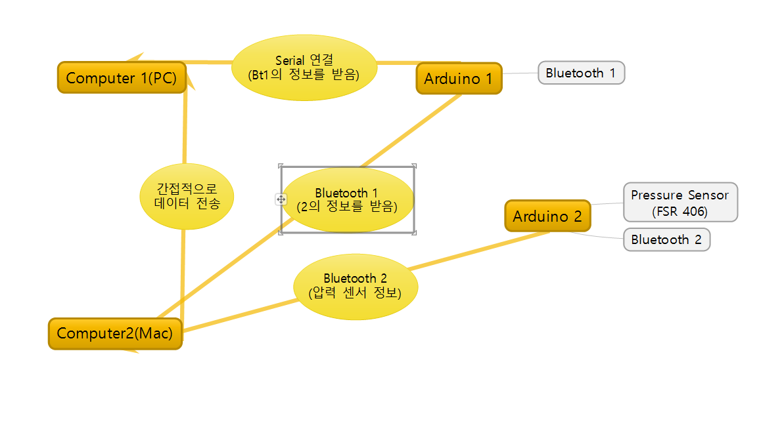

구현 단계 기술 설계

먼저 데이터를 보낼 아두이노 코드를 구현한다. 아두이노에서 데이터를 보낼 때, SoftwareSerial이나 Serial의 println()으로 데이터를 보낸다(write는 프로세싱에서). 이 때 데이터는 몇 byte든 상관 없다. 그러나 압력 센서에서 받는 데이터는 2byte(char)이므로 이 형식에 맞추는 것이 좋다. 프로세싱에서 데이터를 옮길 때 char형 외에는 serialEvent가 null 값을 반환하는 에러가 계속 뜨므로 가장 안정적인 데이터 형은 char이다. 프로세싱에서도 char는 2byte이다. 따라서 숫자를 온전히 보전하여 받을 수 있다.(char형은 65531까지의 숫자를 저장할 수 있다.)

프로세싱 프로젝트 ImageProject를 시작하면 블루투스 1에서 받은 데이터를 블루투스2로 계속 전송한다. 동시에 블루투스 1의 데이터를 활용하여 이미지를 변경한다. MovieProject를 시작하면 블루투스 2를 통해 Serial로 전송받은 데이터를 활용한다. 받은 데이터를 프린트할 수도 있고, 바로 영상을 변경할 수도 있다.

파일 이름에 대한 설명은 다음과 같다.

SensorToBt : 압력 센서를 이용해 압력 저항을 측정한 뒤에 그 값을 블루투스 1로 보낸다. 아두이노 1에 이 코드를 업로드한다.

ImageProject : 이미지를 출력하면서 동시에 블루투스 1의 내용을 블루투스 2로 보낸다.

BtToSerial : 블루투스를 통해 받은 정보를 시리얼로 보낸다. 아두이노 2에 이 코드를 업로드한다.

MovieProject : 영상을 데이터에 맞춰 출력한다.

회로 설계는 다음과 같다.

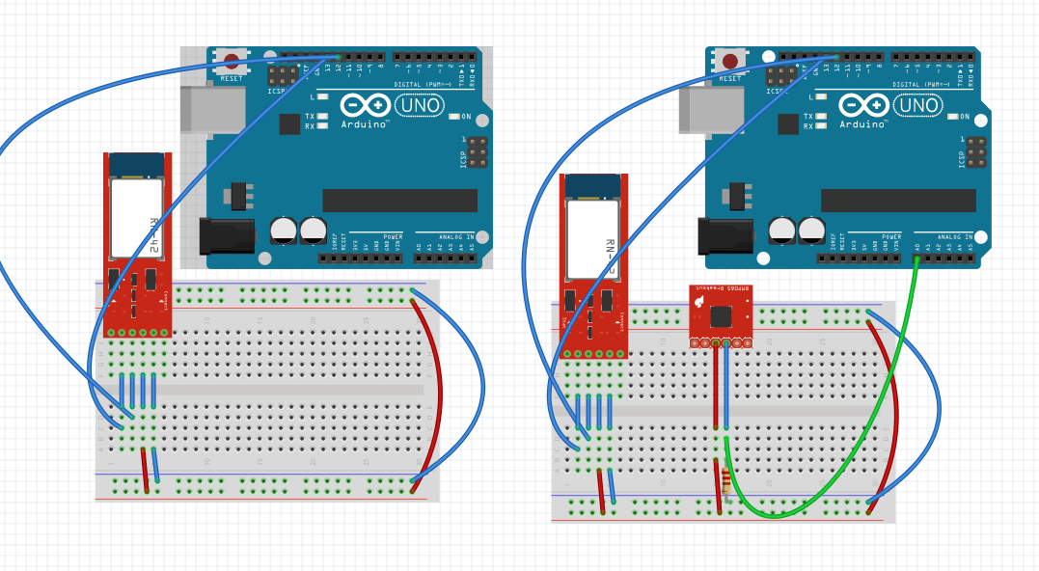

왼쪽 아두이노는 PC에 연결되는 블루투스 1, 오른쪽 아두이노는 Mac에 연결되는 블루투스 2이다. 가운데의 빨간색 장치는 압력 센서를 나타낸 것이다.

이렇게 브래드보드에 연결하여 테스트한 뒤에, PCB판에 압력센서를 납땜하여 넣는다. 또한 Atmega328칩에 아두이노를 부트로딩하고 코드를 업로드하여 그대로 회로를 꾸며 넣는다. 이때 참조한 자료는 참조 목록에 있다.

구현 단계 코드 설명

프로세싱에서 시리얼은 보트레이트는 9600에 맞춘다. 블루투스 HC-06이 9600의 레이트를 사용하기 때문이다. Movie클래스는 import processing.video.\*을 추가해야 한다. 그리고 movieEvent(Movie e)함수를 반드시 추가해 주어야 한다. 그렇지 않으면 객체는 만들어지나 영상을 읽지 못한다. 또한 image함수를 이용하여 영상의 이미지를 실시간으로 보여주어야 한다. 영상을 play(), loop(), stop(), jump()를 이용하여 조정하는 것도 필요하다. 이미지는 상대적으로 간단하다. 그저 image함수를 이용하여 보여주기만 하면 되기 때문이다. 중요한 것은 serialEvent함수들이다. 이들을 통하여 블루투스에서 받은 데이터를 다른 블루투스로 넘기고, 시리얼로 받은 데이터를 이용하는 것이기 때문이다.

Mov, Img클래스를 만들어 필요한 데이터를 묶어 객체로 관리한다. 이때 메소드들은 계속 호출이 되어도 한 번만 동작하게끔 플래그를 주어야 한다. 이렇게 하면 draw함수에서 모든 실행을 관리할 수 있다. 처음에 serialEvent함수에서 모든 일을 했으나, 이렇게 되면 영상의 동작이 너무 느려진다. 영상이 끊기는 상황까지도 발생할 수 있다. 따라서 serialEvent함수는 최대한 간단히 하고 draw함수에서 로직을 구현한다. serialEvent함수는 또한 에러가 발생하면 아예 호출되지 않기 때문에 (null 반환) 이렇게 되면 코드 진행에 차질이 생기므로 여러모로 draw함수로 로직을 옮기는 것이 좋다.

납땜에 들어가면 가장 먼저 해야할 일은 회로 구성을 완료하는 일이다. 납땜시 판은Proto-board라는 pcb판이 가장 좋은 것 같다. 브래드보드와 똑같이 생겼기에 헷갈리지 않고 잘 납땜할 수 있기 때문이다. 납땜이 완료되면 아두이노를 칩에 복사하여 판을 구성하고, 두 개가 잘 연결되어 떨어지지 않도록 세심하게 납땜한다.

1. 기타 – 실제 구동 모습 등

의자 밑에 판을 부착하고, 프로젝터 2대와 컴퓨터 2대를 잘 연결하면 완료이다. 앉으면 아리따운 여인이 당신의 식사를 반기고 있을 것이다. 실행 시 사진은 다음과 같다.

1. 참조 목록

* Youtube – Arduino as isp
* Youtube – Arduino to breadboard
* Youtube – fsr-406
* Google – processing movie
* Google – processing serial
* Google – processing image
* 아두이노 우리집 프로그래밍
* 아두이노 쿡북
* Youtube – atmega328 programming